**Soal Pertama**

Buatlah sebuah package dengan nama kampus yang didalamnya ada Class Mahasiswa dan Dosen, dan diluar package terdapat sebuah Class Main, cobalah lakukan pemanggilan kedua Class tersebut didalam Class Main menggunakan:

1. Metode Import All
2. Metode Import Each
3. Metode Fully Qualified Name

**Source Code**

Class Dosen.java

package Kampus;

public class Dosen {

String dosen;

public Dosen(String dosen){

this.dosen = dosen;

}

public void view(){

System.out.println("Dosen: "+dosen);

}

}

Class Mahasiswa.java

package Kampus;

public class Mahasiswa {

String mahasiswa;

public Mahasiswa(String mahasiswa){

this.mahasiswa = mahasiswa;

}

public void cetak(){

System.out.println("Mahasiswa: "+mahasiswa);

}

}

Class Main.java

import Kampus.Mahasiswa; // import each

import Kampus.*; //import all

public class Main {

public static void main(String[] args) {

Mahasiswa mahasiswa1 = new Mahasiswa("Ryan Gading Abdullah");

Dosen dosen1 = new Dosen("Farida, S.Kom., M.Kom");

//import fully qualified name

Kampus.Mahasiswa mahasiswa2 = new Mahasiswa("Mutiara");

mahasiswa1.cetak();

dosen1.view();

mahasiswa2.cetak();

}

}

**Output Program**

|  |
| --- |
|  |

**Soal Kedua**

Perhatikan kasus berikut.

Asumsikan bahwa kita telah menulis beberapa Class didalam package mycalculator. Tetapi kita memutuskan bahwa mereka harus dibagi lagi menjadi tiga package, seperti yang tercantum dalam ilustrasi di bawah ini.

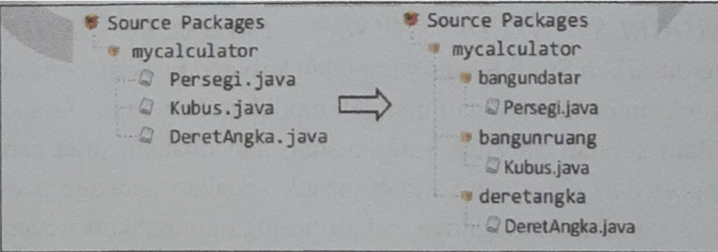

1. Baris kode apa yang perlu kita ubah ke setiap file java setelah menempatkannya ke dalam package yang baru
2. Menurut kamu, apakah perlu membuat perubahan lain pada baris di file Main agar dapat dikompilasi dengan benar? Jika demikian, apa yang perlu diubah?

**Jawaban**

1. Baris kode yang perlu diubah adalah pada bagian atas sendiri pada Class. Diantaranya yang berubah adalah

* package mycalculator.bangundatar
* package mycalculator.bangunruang
* package mycalculator.deretangka

1. Ya, pada Class Main perlu ada perubahan. Perubahan yang dimaksud adalah pada baris paling atas Class Main.java, yakni

* import mycalculator.bangundatar.Persegi
* import mycalculator.bangunruang.Kubus
* import mycalculator.deretangka.DeretAngka

**Soal Ketiga**

Untuk mengakses suatu data class yang dibungkus (encapsulation) kita dapat menerapkan konsep Access Modifier.

Cobalah untuk membuat sebuah kode program sederhana yang menerapkan:

1. Access Modifier Protected, dan
2. Access Modifier Private

Serta jelaskan secara singkat program yang sudah kalian buat.

**Source Code**

Class Program1.java

public class Program1 {

protected int data = 10;

protected void helloWorld(){

System.out.println("Protect: Hello World");

}

public void helloData(){

helloWorld();

System.out.println("protec: data = "+data);

}

}

Class Program2.java

public class Program2 {

private int data = 40;

private void helloWorld(){

System.out.println("private: hello world");

}

public void helloData(){

helloWorld();

System.out.println("private: data = "+data);

}

}

Class Main.java

public class Main {

public static void main(String[] args) {

Program1 shield = new Program1();

Program2 personal = new Program2();

// personal.helloWorld();

personal.helloData();

System.out.println("================================");

shield.helloWorld();

System.out.println("--------------------------------");

shield.helloData();

}

}

**Output Program**

|  |
| --- |
|  |

**Soal Keempat**

Perhatikan Baris kode dibawah ini.

public class AdaYangSalah {

private String nama;

private String getNama(){

return nama;

}

}

Apa yang salah dari kode diatas? Berikan alasan kalian dan tuliskan baris kode yang benar!

**Jawaban**

Program tersebut salah. Alasannya adalah Access Modifier Private hanya bisa diakses dalam satu Class yang sama, jika beda Class maka tidak dapat diakses secara langsung. Dari program tersebut seharusnya Access Modifiernya Private sudah cukup ada pada atributnya saja. Oleh karena itu, potongan sourcecode pada baris ke-4, yakni “private String getNama” seharusnya “public String getNama”. Untuk pembetulannya ada pada sourcecode dibawah ini.

**Source Code**

public class AdaYangSalah {

private String nama;

public String getNama(){

return nama;

}

}

**Soal Kelima**

**Progress Studi Kasus Project Akhir:**

Berdasarkan Studi Kasus yang telah kalian dapatkan, cobalah untuk memisahkan atau mengelompokkan beberapa class ke dalam sebuah package yang sesuai, dan ubahlah juga cara import dari class yang sudah masuk kedalam package pada class yang memanggilnya, selain itu juga tambahkan Access Modifier ke atribut dan method yang telah kalian buat!

**Gambar Package Entity**

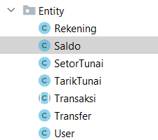

**Source Code**

Class Transaksi.java

package Entity;

import Utils.DateString;

public abstract class Transaksi {

private String tanggalTransaksi;

public Transaksi() {

tanggalTransaksi = DateString.now();

}

public String getTanggalTransaksi() {

return tanggalTransaksi;

}

public abstract int getNilaiNominal();

}

Class Rekening.java

package Entity;

import java.util.ArrayList;

public class Rekening extends Saldo {

private String nomorRekening;

private String pin;

private ArrayList<Transaksi> mutasi = new ArrayList<>();

public Rekening(String nomorRekening, String pin) {

this.nomorRekening = nomorRekening;

this.pin = pin;

}

public String getNoRekening() {

return nomorRekening;

}

public String getPin() {

return pin;

}

public ArrayList<Transaksi> getMutasi() {

return mutasi;

}

public void tambahTransaksi(Transaksi transaksi) {

mutasi.add(transaksi);

}

}

Class User.java

package Entity;

public class User {

private int idUser;

private String fullname, noTelpon, nik, username, kodeAkses;

private Rekening rekening;

public User (String nama, String nik, String phone, String username, String kode) {

fullname = nama;

this.nik = nik;

noTelpon = phone;

this.username = username;

kodeAkses = kode;

}

public String getFullname() {

return fullname;

}

public String getNik() {

return nik;

}

public String getNoTelpon() {

return noTelpon;

}

public String getUsername() {

return username;

}

public String getKodeAkses() {

return kodeAkses;

}

public Rekening getRekening() {

return rekening;

}

public int getIdUser() {

return idUser;

}

public void buatRekening(Rekening rekening){

this.rekening = rekening;

}

}

Class Saldo.java

package Entity;

public class Saldo {

int jumlahSaldo = 0;

public void tambahSaldo(int nilai){

jumlahSaldo += nilai;

}

public boolean ambilSaldo(int nilai){

if (jumlahSaldo >= nilai){

jumlahSaldo -= nilai;

return true;

}

return false;

}

public int getSaldo() {

return jumlahSaldo;

}

}